ДОГОВОР ПРИСОЕДИНЕНИЯ
С ПРЕДОСТАВЛЕНИЕМ ОБОРУДОВАНИЯ № __________

г. Нижний Новгород «__» ___________ 20___ г.

Общество с ограниченной ответственностью «СИТИКАРД» (ООО «СИТИКАРД») в лице директора Рябикова Юрия Геннадьевича, действующего на основании Устава, именуемое в дальнейшем ОПЕРАТОР, включенное в РЕЕСТР операторов автоматизированных систем безналичной оплаты проезда пассажиров и провоза багажа автомобильным и городским наземным электрическим транспортом на территории Нижегородской области, запись № 1, с одной стороны и ___________________________________________________________________ в лице директора ______________________________, действующего на основании Устава, именуемое в дальнейшем ПЕРЕВОЗЧИК, с другой стороны заключили настоящий Договор о нижеследующем:
ТЕРМИНЫ И ОПРЕДЕЛЕНИЯ
Автоматизированная система оплаты проезда (далее – «АСОП») – единое информационное пространство, предназначенное для обеспечения информационного и технологического взаимодействия между Оператором, Расчетным центром, Перевозчиком, Агентом и Пользователем (далее – «Участники») при оказании услуг по регистрации оплаты проезда в общественном пассажирском транспорте с использованием Транспортных терминалов по безналичному расчету с использованием бесконтактных банковских карт или Транспортных карт (прочих носителей Транспортного приложения) и наличными денежными средствами, действующая в соответствии с требованиями Федеральных законов РФ №161-ФЗ от 27 июня 2011г. и №54-ФЗ от 22.05.2003г.
Оператор – является организатором АСОП, имеющим имущественные права на документальный, программно-аппаратный комплекс и дизайн АСОП. Оператор устанавливает Правила работы АСОП, удовлетворяющие действующему законодательству и правилам оказания услуг в сфере пассажирских перевозок, а также требованиям 161-ФЗ РФ. Оператор осуществляет информационное и технологическое взаимодействие между Участниками в АСОП посредством оказания Процессинговых услуг, распространение и обращение в АСОП Транспортных карт, с привлечением Агентов АСОП и через собственную сеть Пунктов обслуживания, за вознаграждение, выплачиваемое ему Перевозчиком.
Пользователь – физическое лицо, осуществляющее пополнения счетов Транспортных карт и оплату стоимости услуг перевозки, оказываемых Перевозчиком, с использованием Транспортного терминала и бесконтактных банковских карт, Транспортных карт (иных носителей Транспортного приложения), зарегистрированных в АСОП и при регистрации оплаты проезда наличными денежными средствами.
Перевозчик – участник АСОП, имеющий право на осуществление пассажирских перевозок и осуществляющий обслуживание Пользователей на условиях Правил АСОП.
Расчетный центр – кредитная организация, имеющая в соответствии с законодательством Российской Федерации право на осуществление переводов электронных денежных средств, зарегистрированная в ЦБ РФ в качестве оператора электронных денежных средств. Расчетный центр в рамках АСОП ведет счета Транспортных карт Пользователей и по распоряжениям Оператора осуществляет расчеты между Участниками.
Процессинговые услуги (Процессинг) – деятельность по приему, обработке данных, рассылке информации и предоставлению отчетов на основании данных, полученных от Участников во исполнение их обязательств перед другими Участниками, а также по обеспечению доступа Участников к информации, обращающейся в АСОП.
Агент – Участник, организующий по поручению Оператора на основании Агентского договора, функционирование Пунктов распространения, Пополнения и Обслуживания, осуществляющих распространение и обслуживание Транспортных карт. Агент присоединяется к АСОП путём заключения договора присоединения к АСОП и осуществляет свою деятельность в соответствии с законодательством Российской Федерации и Правилами АСОП. Агент является банковским платёжным агентом, действующим по поручению Расчетного центра (на основании договора с Расчетным центром), или банковским платёжным субагентом, действующим по поручению банковского платёжного агента (на основании договора с банковским платёжным агентом), осуществляющим приём денежных средств Пользователей для пополнения остатка электронных денежных средств на Транспортных картах. Агентом может выступать Оператор через собственную сеть Пунктов обслуживания.
Транспортное приложение – технологически реализованная возможность доступа к услугам, предлагаемым в АСОП Оператором, и размещенная на информационном пространстве носителя Транспортного приложения, имеющая фирменное название siticard.
Носители транспортного приложения – к носителям Транспортного приложения относятся карты стандарта ISO 14443А семейства Mifare® Plus, а также прочие SMART-карты и устройства с возможностью записи Транспортного приложения и его считывания по протоколу MIFARE.
Транспортная карта (в т.ч. персональная) – микропроцессорная бесконтактная пластиковая карта стандарта MIFARE, оснащенная Транспортным приложением Оператора, позволяющие осуществлять запись Проездного билета или пополнение Электронного (Транспортного) кошелька с использованием Терминалов пополнения и осуществлять регистрацию проезда Пользователей в общественном пассажирском транспорте с использованием Транспортных терминалов. Транспортная карта предоставляется на праве пользования Оператором Пользователю.
Персональная Транспортная карта дополнительно содержит персональную информацию о ее Пользователе. На оборотной стороне наносятся:
- фамилия, имя, отчество Пользователя, дата рождения;
- фотографическое изображение Пользователя.
Транспортный терминал – специализированное устройство регистрации проезда, переносное или стационарно установленное в транспортном средстве Перевозчика, предназначенное для считывания информации с бесконтактной банковской карты, Транспортной карты, печати Контрольного билета и передачи информации в АСОП.
Служебная карта – микропроцессорная бесконтактная пластиковая карта сотрудников подразделений Участников АСОП, оснащенная Транспортными приложениями Оператора, предназначена для обеспечения выполнения обязанностей по работе в АСОП. Служебная карта не является электронным средством платежа.
Транзакция – запись о результатах информационного обмена данными между Центром обработки Транспортных транзакций Оператора, Расчетным центром, Оператором, Агентом или Терминалом пополнения, Транспортным терминалом и Транспортной картой (или иным носителем Транспортного приложения). Транзакции делятся на два типа: Платежные транзакции и Транспортные транзакции.
Транспортные транзакции формируются в АСОП в результате совершения операции с использованием банковских карт, Транспортных карт (или иных носителей Транспортного приложения) и Транспортного терминала, являются подтверждением факта совершения Пользователем регистрации оплаты проезда и имеют следующие виды:
- регистрация проезда Пользователей при оплате проезда наличными денежными средствами с использованием Служебной карты с печатью Контрольного билета (для учёта в АСОП операций оплаты проезда при оплате наличными денежными средствами);
- регистрация проезда Пользователей с использованием Транспортной карты с печатью Контрольного билета;
- регистрация проезда Пользователей с использованием Персональной Транспортной карты с печатью Контрольного билета;
- регистрация проезда Пользователей с применением иного носителя Транспортного приложения с печатью Контрольного билета;
- регистрация оплаты проезда, произведенная Пользователями с использованием Транспортного терминала и банковских карт, в том числе бесконтактных и размещённых на устройствах NFC, с печатью Контрольного билета;
- прочие транзакции, учитываемые АСОП, как транспортные.
Электронный (Транспортный) кошелек – записанная в Транспортное приложение информация о наличии электронных денежных средств, эквивалентных сумме внесенных денежных средств, в целях увеличения остатка электронных денежных средств в Расчётном центре, для регистрации проезда на общественном пассажирском транспорте и дальнейшей оплаты за услуги пассажирской перевозки по установленным тарифам.
Проездной билет – записанная в Транспортное приложение информация о наличии прав проезда на указанных видах пассажирского транспорта в установленный временной период, эквивалентная установленным тарифам и сумме внесённых денежных средств, в целях увеличения остатка электронных денежных средств в Расчётном центре, для регистрации проезда на общественном пассажирском транспорте и дальнейшей оплаты за услуги пассажирской перевозки.
Контрольный билет – документ в соответствии со ст.786 ГК РФ, распечатанный на бумажном носителе Транспортным терминалом и подтверждающий факт оплаты проезда, содержащий следующую информацию: Наименование перевозчика, ИНН перевозчика, Уникальный номер билета, Время печати билета, Стоимость проезда, Вид транспорта, Номер маршрута транспортного средства, Номер транспортного средства (бортовой или государственный номер), Остаток на карте электронных денежных средств или Срок окончания действия Проездного билета.
Рабочее место – автоматизированное и оборудованное в соответствии с требованиями Правил АСОП рабочее место сотрудника Участника, используемое для осуществления обслуживания Транспортных карт и реализации функций Участника в АСОП.
Пункт распространения – пункт Агента, осуществляющего распространение и активацию Транспортных карт.
Пункт пополнения – пункт Агента или кредитной организации, предназначенный для пополнения Электронного (Транспортного) кошелька Транспортных карт и осуществления записи Проездных билетов с помощью Терминалов пополнения.
Пункт обслуживания Оператора - специализированный пункт Оператора, осуществляющий распространение и активацию Транспортных карт, пополнение Электронного (Транспортного) Транспортных карт и запись Проездных билетов с помощью Терминалов пополнения, прием заявлений на изготовление и выдачу Персональных Транспортных карт, а также ведение претензионной работы с Пользователями.
ККТ - контрольно-кассовая техника, предназначенная для осуществления регистрации услуг перевозки (Транспортных транзакций) с использованием Транспортных терминалов (далее – расчеты с использованием Транспортных терминалов), и соответствующая требованиям Федерального закона от 22.05.2003 № 54-ФЗ «О применении контрольно-кассовой техники при осуществлении расчетов в Российской Федерации» (далее – Федеральный закон № 54).
ОФД – оператор фискальных данных в соответствии с Федеральным законом № 54.
Дата-центр – физическое место расположения ККТ.
ФН - фискальный накопитель - программно-аппаратное шифровальное (криптографическое) средство защиты фискальных данных в опломбированном корпусе, содержащее ключи фискального признака, обеспечивающее возможность формирования фискальных признаков, запись фискальных данных в некорректируемом виде (с фискальными признаками), их энергонезависимое долговременное хранение, проверку фискальных признаков, расшифровывание и аутентификацию фискальных документов, подтверждающих факт получения ОФД фискальных документов, переданных ККТ, направляемых в ККТ ОФД, а также обеспечивающее возможность шифрования фискальных документов в целях обеспечения конфиденциальности информации, передаваемой ОФД.
Налоговые органы – уполномоченный государственный орган по контролю и надзору за применением контрольно-кассовой техники.

- ПРЕДМЕТ ДОГОВОРА
  - Предметом Договора является: оказание услуг по присоединению ПЕРЕВОЗЧИКА к Автоматизированной системе оплаты проезда на пассажирском транспорте на территории города Нижнего Новгорода и Нижегородской области (далее - АСОП), включающей в себя Процессинговые услуги и обеспечение информационно - технологического взаимодействия между Участниками АСОП, на условиях Правил работы АСОП (размещенных на сайте Оператора АСОП в сети интернет – siticard.ru).
  - ПЕРЕВОЗЧИК обязуется осуществлять пассажирские перевозки Пользователей с использованием Транспортных карт или иных носителей Транспортного приложения, бесконтактных банковских платежных карт на условиях Правил АСОП.
  - ОПЕРАТОР по поручению ПЕРЕВОЗЧИКА за вознаграждение, указанное в пункте 3.2. настоящего Договора, оказывает Перевозчику следующие услуги:
    - услуга по обеспечению информационного и технологического взаимодействия между участниками АСОП, процессинговые услуги, обеспечение проведения расчетов между участниками АСОП при регистрации оплаты проезда по безналичному расчету и наличному расчету, в том числе услуги по сбору, обработке и передаче информации о платежах Пользователей в пользу ПЕРЕВОЗЧИКА в целях исполнения требований Федерального закона №54 ФЗ РФ (далее Услуги ИТВ);
    - предоставление в пользование и обслуживание транспортных терминалов.
  - Для выполнения указанных функций ПЕРЕВОЗЧИК доверяет ОПЕРАТОРУ представлять его интересы во всех взаимоотношениях, возникающих в процессе информационного и технологического взаимодействия в рамках АСОП со всеми другими Участниками Системы.

- ПРАВА И ОБЯЗАННОСТИ СТОРОН
  - ОПЕРАТОР имеет право:
2.1.1. Получать вознаграждение за осуществление всех типов Транспортных транзакций, производимых при оказании услуг пассажирской перевозки, оказываемых ПЕРЕВОЗЧИКОМ Пользователям.
2.1.2. Осуществлять выездные проверки соблюдения Правил АСОП при осуществлении регулярных пассажирских перевозок ПЕРЕВОЗЧИКОМ.
  - В случае если программное обеспечение транспортного терминала не обновлялось в течении 2-х (двух) месяцев ОПЕРАТОР блокирует его работу в АСОП. Транспортный терминал считается утерянным, и ОПЕРАТОР выставляет ПЕРЕВОЗЧИКУ счет на оплату за утерянный транспортный терминал.
  - ОПЕРАТОР обязан:
    - Соблюдать условия Правил АСОП и настоящего Договора, добросовестно, своевременно и в полном объеме исполнять принятые на себя обязательства.
    - Обеспечить распространение и обращение Транспортных карт.
    - Подготовить и передать Перевозчику ___ (_____________) единиц программно-аппаратных комплексов (далее – Оборудование, указанное в Приложении №1) не позднее 2 (двух) рабочих дней с даты заключения настоящего Договора. Оборудование является собственностью ОПЕРАТОРА и устанавливается на срок действия настоящего Договора. Состав Оборудования определяется в Приложении № 1 и передаётся по Акту приема-передачи по форме - Приложение №2. В случае потребности ПЕРЕВОЗЧИКА в резервном Оборудовании ОПЕРАТОР по дополнительной заявке ПЕРЕВОЗЧИКА обязан передать ___ (______) резервных программно-аппаратных комплекса (Оборудование) в течение 2 (двух) рабочих дней с момента получения заявки, передача оформляется Актом приема-передачи по форме - Приложение №2.
    - Обеспечить ПЕРЕВОЗЧИКА, в соответствии с требованиями п. 2.2.7. Правил работы АСОП в редакции от 15.06.2021 года, необходимой информацией о Правилах пользования Транспортными картами, обеспечить первичное обучение навыкам работы в АСОП, передать руководство по использованию и рабочие инструкции для всех рабочих мест ПЕРЕВОЗЧИКА (Приложения №6, №7, №8, №9), а также оказать необходимую информационно-рекламную поддержку.
    - Передать Оборудование ПЕРЕВОЗЧИКУ в состоянии, соответствующем его назначению и характеристикам, указанным в его технической документации, поддерживать его работоспособность и осуществлять его техническое обслуживание.
    - Своевременно составлять Акты в случаях обнаружения действий работников ПЕРЕВОЗЧИКА, вследствие которых нанесён ущерб Оборудованию ОПЕРАТОРА.
    - Предоставить ПЕРЕВОЗЧИКУ SIM-карты сотовой связи в комплекте Оборудования. Поддерживать работу данных SIM-карт за свой счет.
    - Самостоятельно оплачивать трафик сотовой связи.
2.3.9. Реализовать на сайте Оператора www.siticard.ru функционал личного кабинета ПЕРЕВОЗЧИКА, а также предоставить ПЕРЕВОЗЧИКУ доступ к личному кабинету ПЕРЕВОЗЧИКА, размещенному на сайте ОПЕРАТОРА www.siticard.ru.
2.3.10. В целях организации оказания Услуги ИТВ предоставлять в пользование ПЕРЕВОЗЧИКА ККТ и ФН в количестве, необходимом ПЕРЕВОЗЧИКУ для регистрации услуг перевозки (Транспортных транзакций) с использованием Транспортных терминалов.
2.3.11. Обеспечить возможность самостоятельной регистрации ПЕРЕВОЗЧИКОМ через сайт www.nalog.ru ККТ в налоговом органе и передачи ОПЕРАТОРУ через Личный кабинет ПЕРЕВОЗЧИКА уведомления о присвоении регистрационного номера ККТ, для ее активации.
2.3.12. По поручению ПЕРЕВОЗЧИКА, от его имени и за свой счет, заключать договоры на поставку фискальных накопителей ПЕРЕВОЗЧИКУ, совершать в интересах ПЕРЕВОЗЧИКА действия во исполнение таких договоров.
2.3.13. Оказать содействие в совершении ПЕРЕВОЗЧИКОМ регистрационных действий в Налоговом органе с соблюдением требований, установленных Федеральным законом № 54.
2.3.14. Оказывать Услуги ИТВ ПЕРЕВОЗЧИКУ только одновременно с услугами, перечисленными в пункте 1.3. настоящего договора и при условии соблюдения ПЕРЕВОЗЧИКОМ требований, изложенных в п.2.5.2. настоящего договора.
2.3.15. Предоставить ПЕРЕВОЗЧИКУ для осуществления взаимодействия с Налоговыми органами при регистрации услуг перевозки (Транспортных транзакций) с использованием Транспортных терминалов, возможность заключить договор на обработку фискальных данных с ОФД, выбранным ОПЕРАТОРОМ.
2.3.16.

    - Обеспечить ПЕРЕВОЗЧИКУ возможность получать и использовать фискальные данные, документы, отчеты, необходимые для регистрации, перерегистрации и снятия с регистрационного учета ККТ и ФН.

    - Принимать, обрабатывать и направлять информацию (в том числе фискальные данные и документы) ПЕРЕВОЗЧИКУ, а также иным лицам, осуществляющим ее обработку и направление в налоговый орган.
    - Обеспечить формирование в электронной форме кассовых чеков, и направлять их ПЕРЕВОЗЧИКУ, или при подключении соответствующей услуги Пользователям, в случае предварительного предоставления последними абонентского номера или адреса электронной почты.
    - До истечения срока, указанного в пункте 2.5.11. настоящего Договора, обеспечивать сохранность ФН ПЕРЕВОЗЧИКА.
    - Исключать возможность несанкционированного доступа третьих лиц к предоставленным ПЕРЕВОЗЧИКУ ККТ, программным, программно-аппаратным средствам в составе ККТ и их ФН.
    - Предоставлять в налоговые органы по их запросам информацию и (или) документы, связанные с применением предоставленных ПЕРЕВОЗЧИКУ ККТ, при осуществлении ими контроля и надзора за применением контрольно-кассовой техники.
    - Обеспечивать должностным лицам налоговых органов при осуществлении ими контроля и надзора за применением контрольно-кассовой техники беспрепятственный доступ к предоставленным ПЕРЕВОЗЧИКУ ККТ и ФН, в том числе с использованием технических средств, и предоставлять указанным должностным лицам документацию на них.
  - ПЕРЕВОЗЧИК имеет все права на получение денежных средств в сумме стоимости услуг перевозки, оказанных ПОЛЬЗОВАТЕЛЯМ и зарегистрированных в АСОП в результате использования Транспортных карт или иных носителей Транспортного приложения, бесконтактных банковских карт, в том числе размещённых на устройствах NFC, при соблюдении требований Правил работы АСОП в редакции от 15.06.2021 года.
  - ПЕРЕВОЗЧИК обязан:
    - Соблюдать условия Правил АСОП, Договора, добросовестно, своевременно в полном объеме исполнять принятые на себя обязательства в соответствии со статусом Участника. Использовать для целей настоящего Договора только Оборудование и программное обеспечение, предоставленное ОПЕРАТОРОМ.
    - Оказывать услуги по перевозке Пользователей и регистрации их проезда в АСОП при оплате наличными денежными средствами и безналичными способами с использованием бесконтактных банковских платежных карт и Транспортных карт (или иных носителей Транспортного приложения) с записанными на них Проездными билетами или остатком электронных денежных средств, в пассажирском транспорте по установленным тарифам, в соответствии с Правилами АСОП и действующими правилами осуществления пассажирских перевозок.
    - Предоставлять в транспортных средствах информацию Пользователям о Правилах пользования Транспортной картой.
    - Обеспечить сохранность и исправность Оборудования, передаваемого ОПЕРАТОРОМ ПЕРЕВОЗЧИКУ. Исключить несанкционированный доступ к Оборудованию и программному обеспечению. Не вносить изменения в программное обеспечение и предоставленное Оборудование и не осуществлять его ремонт. Не передавать третьим лицам, за исключением случаев, предусмотренных действующим законодательством предоставленные инструктивные документы.
    - Использовать Оборудование исключительно для целей реализации настоящего Договора (в том числе не вскрывать, не передавать третьим лицам, использовать предоставленные SIM-карты сотовой связи исключительно в составе Оборудования). Обеспечить контроль и проверку работоспособности Оборудования, находящегося у ПЕРЕВОЗЧИКА. Использовать оборудование только в соответствии с предоставленным ОПЕРАТОРОМ руководством по использованию и рабочими инструкциями. Не использовать Оборудование для совершения операций, противоречащих действующему законодательству Российской Федерации.
    - Обеспечить ежедневное обновление программного обеспечения Транспортных терминалов и успешную выгрузку Транспортных терминалов в соответствии с инструкциями по работе с программно-аппаратным комплексом Системы, переданными Оператором Системы в соответствии с требованиями п. 2.2.7. Правил работы АСОП в редакции от 15.06.2021 года.
    - Информировать ОПЕРАТОРА в письменном виде об установлении или изменении тарифов, изменении маршрутной сети и других данных, влияющих на работу АСОП в срок не позднее 10-ти рабочих дней до вступления изменений в силу.
    - После расторжения настоящего Договора в 5-тидневный срок вернуть ОПЕРАТОРУ по Акту приема-передачи все комплекты Оборудования и все SIM-карты сотовой связи, предоставленные в комплекте с Оборудованием.
    - После получения уведомления ОПЕРАТОРА о блокировке утерянного транспортного терминала обязан в 5-тидневный срок оплатить ОПЕРАТОРУ стоимость транспортного терминала в соответствии с приложением №1 к настоящему договору.
    - Обеспечивать регистрацию, перерегистрацию и снятие с регистрационного учета ККТ и ФН, предоставленных (поставленных) ПЕРЕВОЗЧИКУ в налоговом органе, не позднее дня, следующего за днем получения от ОПЕРАТОРА сведений, необходимых для совершения этих действий.
    - В течение 10 (Десяти) рабочих дней после снятия ФН с ККТ (по истечении срока его эксплуатации или действия настоящего Договора) получить ФН у ОПЕРАТОРА.
    - ПЕРЕВОЗЧИК обязуется принимать и оплачивать оказываемые услуги в порядке, установленном разделом 3 настоящего Договора.
2.6. Передача ККТ и ФН сторонами друг другу оформляется Актами приема-передачи ККТ и ФН в порядке, установленном в настоящем Договоре (приложение №5).
2.7. ОПЕРАТОР имеет право направить ФН ПЕРЕВОЗЧИКА снятые с ККТ (по истечении срока их эксплуатации или действия настоящего Договора) в налоговый орган по адресу места регистрации ПЕРЕВОЗЧИКА, в случае нарушения им на срок более 5 (Пяти) рабочих дней срока, установленного в пункте 2.5.11. настоящего Договора.

- ВОЗНАГРАЖДЕНИЕ И ПОРЯДОК РАСЧЕТОВ
  - ОПЕРАТОР, направляет распоряжения Расчетному центру на перечисление денежных средств ПЕРЕВОЗЧИКУ, согласно установленным уполномоченными органами тарифам, не позднее двух банковских дней с даты совершения Пользователем Транспортной транзакции с использованием Электронного (Транспортного) кошелька, Проездного билета на регулярные маршруты, обслуживаемые этим ПЕРЕВОЗЧИКОМ или Проездного билета на установленное число поездок и не позднее пяти рабочих дней после окончания отчетного месяца, в котором Пользователем совершались Транспортные транзакции с использованием Транспортной карты, на которую были записаны Проездные билеты на регулярные маршруты, обслуживаемые несколькими ПЕРЕВОЗЧИКАМИ без ограничения числа поездок.
Распределение денежных средств за оказанные услуги перевозки по проездным билетам на регулярные маршруты, обслуживаемые несколькими ПЕРЕВОЗЧИКАМИ производится пропорционально количеству произведенных транспортных транзакций по Транспортной карте каждым ПЕРЕВОЗЧИКОМ, с учётом установленных тарифов и в соответствии с методикой и порядком распределения денежных средств между ПЕРЕВОЗЧИКАМИ, утвержденных уполномоченным органом или установленных соглашением между ПЕРЕВОЗЧИКАМИ и ОПЕРАТОРОМ.
  - ПЕРЕВОЗЧИК ежемесячно оплачивает ОПЕРАТОРУ вознаграждение:
- за аренду и обслуживание переносных транспортных терминалов в размере 600 (Шестьсот) рублей в месяц за каждый переносной транспортный терминал, в том числе НДС в установленном законодательством РФ размере,
- за аренду и обслуживание стационарных транспортных терминалов в размере 1800 (Одна тысяча восемьсот) рублей в месяц за каждый стационарный транспортный терминал, в том числе НДС в установленном законодательством РФ размере,
- за услуги ИТВ в размере 67 рублей за операционный день за каждый Транспортный терминал, на котором была зарегистрирована операция открытия смены и 4,0 (Четыре) % от стоимости зарегистрированных в АСОП услуг перевозки (Транспортных транзакций), оказанных ПЕРЕВОЗЧИКОМ по безналичному расчёту. Услуга по обеспечению информационно-технологического взаимодействия между Участниками Системы в соответствии с п.3 ст. 149 Налогового Кодекса РФ НДС не облагается.
  - Оплата вознаграждения ОПЕРАТОРУ производится за фактически оказанные услуги, на основании выставленных счетов.
Оплата вознаграждения ОПЕРАТОРУ производится путем удержания из суммы денежных средств, подлежащих перечислению ПЕРЕВОЗЧИКУ в соответствии с п. 3.1. Договора, в сроки, установленные в п. 3.4 Договора. ПЕРЕВОЗЧИК поручает ОПЕРАТОРУ дать распоряжение Расчетному центру на одновременное формирование распоряжений на перечисление денежных средств: ПЕРЕВОЗЧИКУ за вычетом вознаграждения ОПЕРАТОРА и ОПЕРАТОРУ в счет оплаты ПЕРЕВОЗЧИКОМ вознаграждения ОПЕРАТОРА.
  - ОПЕРАТОР в течение трех рабочих дней после окончания отчетного месяца формирует, подписывает и направляет ПЕРЕВОЗЧИКУ:
    - информационный отчет о выполненных работах по информационно-техническому обеспечению совершенных Транспортных Транзакций за отчетный месяц, являющийся первичным документом (содержит сведения о полном объеме денежных средств, подлежащих перечислению за отчетный месяц, объем уже перечисленных денежных средств за отчетный месяц и сумму, оставшуюся к перечислению Расчетным центром ПЕРЕВОЗЧИКУ);
    - акт выполненных работ, оказанных услуг.
  - ПЕРЕВОЗЧИК в течение пяти рабочих дней после окончания отчетного месяца подписывает и направляет ОПЕРАТОРУ согласованные документы, перечисленные в п.3.4. Окончательный расчет между ОПЕРАТОРОМ и ПЕРЕВОЗЧИКОМ производится не позднее десятого рабочего дня месяца, следующего за отчетным.

- ПОРЯДОК ОКАЗАНИЯ ТЕХНИЧЕСКОГО ОБСЛУЖИВАНИЯ ТРАНСПОРТНЫХ ТЕРМИНАЛОВ
  - Техническое обслуживание Оборудования осуществляется техническими специалистами ОПЕРАТОРА и включает в себя:
• диагностику неисправности оборудования;
• ремонт оборудования;
• настройку и обновление программного обеспечения оборудования.
  - Представитель ПЕРЕВОЗЧИКА сообщает о неисправностях/некорректной работе оборудования по контактному номеру Службы технической поддержки ОПЕРАТОРА 8(831) 2-500-800 и передает неисправное терминальное оборудование в пункт обслуживания пользователей, определенный Сторонами, либо напрямую в Сервисный центр ОПЕРАТОРА, для проведения диагностики и ремонта Оборудования.
  - В случае, если ПЕРЕВОЗЧИК не может обеспечить передачу оборудования в ремонт самостоятельно и требуется участие Специалиста ОПЕРАТОРА для демонтажа/монтажа оборудования (стационарные терминалы, принтеры печати билетов), представитель ПЕРЕВОЗЧИКА информирует об этом ОПЕРАТОРА по контактному номеру Службы технической поддержки ОПЕРАТОРА 8(831) 2-500-800, согласует место, дату и время предоставления подвижного состава (в рамках рабочего времени Специалистов ОПЕРАТОРА) для проведения необходимых мероприятий.
  - Специалист ОПЕРАТОРА проводит первичный осмотр оборудования и, если это возможно, производит ремонт/настройку оборудования незамедлительно.
  - В случае возникновения неисправностей, требующих более длительного ремонта/тестирования или ремонта в условиях Сервисного центра, для проведения углубленной диагностики и ремонта оборудования специалист ОПЕРАТОРА составляет Акт передачи оборудования в ремонт, который подписывается техническим специалистом ОПЕРАТОРА и представителем ПЕРЕВОЗЧИКА. Акт составляется в свободной форме, но обязательно должен содержать: названия ПЕРЕВОЗЧИКА, ФИО технического специалиста ОПЕРАТОРА и представителя ПЕРЕВОЗЧИКА, список оборудования с серийными номерами, контактный номер представителя ПЕРЕВОЗЧИКА, общее количество позиций по акту, дату передачи и подписи сторон.
  - Дальнейшее техническое обслуживание Оборудования осуществляется в Сервисном центре ОПЕРАТОРА, представитель ПЕРЕВОЗЧИКА имеет право присутствовать при проведении технического обслуживания.
  - По окончании ремонта специалист ОПЕРАТОРА сообщает об этом по контактному номеру представителю ПЕРЕВОЗЧИКА и возвращает оборудование ПЕРЕВОЗЧИКУ таким же образом, как оно было передано в ремонт. Составляется Акт о передаче из ремонта в свободной форме, но обязательно содержащий: названия ПЕРЕВОЗЧИКА, ФИО технического специалиста ОПЕРАТОРА и представителя ПЕРЕВОЗЧИКА, список оборудования с серийными номерами, произведенные работы по каждой позиции оборудования, общее количество позиций по акту, дату передачи и подписи сторон.
  - В случае, если невозможно устранить причину неисправности Оборудования, специалист ОПЕРАТОРА производит замену оборудования на аналогичное с оформлением Актов приемки-передачи (акт на возврат ОПЕРАТОРУ неисправного оборудования и акт на передачу ПЕРЕВОЗЧИКУ исправного оборудования). Акты приемки-передачи подписываются уполномоченными сотрудниками ПЕРЕВОЗЧИКА и ОПЕРАТОРА, имеющими право подписи (руководители или сотрудники, имеющие доверенность «на подписание документов и приемку\передачу оборудования»).
  - Если в ходе диагностики оборудования выяснится, что его неисправность возникла в результате действий работника ПЕРЕВОЗЧИКА, составляется Акт (Приложение №3) с указанием причин неисправности. В этом случае оплата запасных частей и материалов, использованных ОПЕРАТОРОМ при ремонте оборудования, производится ПЕРЕВОЗЧИКОМ по ценам, указанным в Приложении №4 к настоящему договору (стоимость позиций, отсутствующих в Приложении №4 оплачивается по рыночной стоимости). В случае несогласия ПЕРЕВОЗЧИКА со стоимостью материалов он имеет право самостоятельно приобрести необходимые для ремонта оборудования запасные части и материалы и предоставить их ОПЕРАТОРУ.
  - В случае, если собственником оборудования является ПЕРЕВОЗЧИК и для ремонта необходимы материалы или запчасти, специалист ОПЕРАТОРА производит согласование ремонта в устной форме с представителем ПЕРЕВОЗЧИКА (подтверждение проведения ремонта оборудования и источник запасных частей и материалов для его проведения). При согласии ПЕРЕВОЗЧИКА на проведение ремонта, Специалист ОПЕРАТОРА составляет Акт (Приложение №3) о причинах неисправности, использованных запчастях и материалах.
По решению ПЕРЕВОЗЧИКА оплата запасных частей и материалов, использованных ОПЕРАТОРОМ при ремонте оборудования, производится ПЕРЕВОЗЧИКОМ по ценам, указанным в Приложении №4 к настоящему договору (стоимость позиций, отсутствующих в Приложении №4 оплачивается по рыночной стоимости), или запасные части и материалы предоставляется ПЕРЕВОЗЧИКОМ ОПЕРАТОРУ до проведения ремонта.

- ОТВЕТСТВЕННОСТЬ СТОРОН
  - За нарушение сроков предоставления отчетности и расчетов, изложенных в разделе 3 настоящего Договора, любая из сторон имеет право взыскать со стороны, допустившей просрочку выполнения указанных обязательств, пеню в соответствии с действующим гражданским законодательством на основании обоснованного письменного требования.
  - До возврата Оборудования риск его случайной утраты лежит на ПЕРЕВОЗЧИКЕ. В случае невозврата, утери либо повреждения Оборудования, в результате которого будет невозможно его использование по прямому назначению, ПЕРЕВОЗЧИК в течение 10 календарных дней с момента обнаружения утраты выплачивает ОПЕРАТОРУ стоимость Оборудования или стоимость ремонта и необходимые для этого материалы, в случае, если поломка Оборудования явилась следствием виновных действий работника ПЕРЕВОЗЧИКА.
  - Истечение срока действия настоящего Договора не освобождает стороны от исполнения принятых на себя обязательств по настоящему Договору.
  - Если одна из сторон своими действиями причинила другой стороне убытки, она обязана возместить их в полном объёме в течение 15 (Пятнадцати) дней с момента причинения таких убытков, либо со дня предъявления претензии.

- ПРАВО СОБСТВЕННОСТИ
  - Право собственности на Служебные карты и Оборудование, передаваемые по настоящему Договору, ПЕРЕВОЗЧИКУ не переходит.

- ФОРС-МАЖОР (ДЕЙСТВИЕ НЕПРЕОДОЛИМОЙ СИЛЫ)
  - Стороны не несут ответственность друг перед другом за невыполнение обязательств, возникших помимо воли и желания сторон и которые нельзя предвидеть или избежать, включая объявленную или фактическую войну, гражданские волнения, эпидемии, блокаду, эмбарго, землетрясения, наводнения, пожары и другие стихийные бедствия.
  - Документ, выданный соответствующим компетентным органом, является достаточным подтверждением наличия и продолжительности действия непреодолимой силы.
  - Сторона, которая не исполняет своего обязательства вследствие действия непреодолимой силы, должна немедленно в письменном виде известить другую сторону о препятствии и его влиянии на исполнение обязательств по Договору.

- РАЗРЕШЕНИЕ СПОРОВ
  - Все споры по настоящему Договору решаются путем переговоров.
  - Если сторонами не достигнуто соглашение, споры разрешаются в арбитражном суде Нижегородской области.

- СРОК ДЕЙСТВИЯ ДОГОВОРА
  - Настоящий Договор вступает в силу с «__» _________ 20__ года и действует
по «__» _________ 20__ года.

- ПРЕКРАЩЕНИЕ ДОГОВОРА
  - Настоящий Договор может быть прекращён по инициативе любой из сторон, при этом сторона, изъявившая желание расторгнуть Договор, должна письменно уведомить другую сторону об этом, не позднее, чем за 30 (Тридцать) дней до предполагаемой даты расторжения.

- ЗАКЛЮЧИТЕЛЬНЫЕ ПОЛОЖЕНИЯ
  - Настоящий Договор составлен в двух экземплярах, без исправлений, по одному экземпляру для каждой из сторон, имеющих равную юридическую силу.
  - Договор, информационные отчеты, акты выполненных работ, оказанных услуг, спецификации, претензии и иные документы, связанные с исполнением и изменением настоящего Договора, могут быть подписаны и переданы при помощи факсимильной связи и/или по электронной почте и имеют силу до обмена Сторонами соответствующими оригиналами. Сторона, получившая для подписания оригиналы Договора и/или иного документа с оригинальной печатью другой Стороны, обязана подписать и направить такие оригиналы другой Стороне посредством почтовой связи и/или курьером в течение 3 рабочих дней с момента получения оригиналов. Документы должны быть направлены по реквизитам, указанным в соответствующем разделе настоящего Договора.
  - Представителем ОПЕРАТОРА по настоящему договору являются:
Белиба А.С. | aleksandr.beliba@novacard.ru | +7 930 692 6261
Малышев А.А. | aleksandr.malyshev@novacard.ru | +7 930 694 5123

Представителем ПЕРЕВОЗЧИКА по настоящему договору являются

_____________________ _________________________________ ________________________

- ЮРИДИЧЕСКИЕ АДРЕСА И ПЛАТЕЖНЫЕ РЕКВИЗИТЫ СТОРОН
ОПЕРАТОР  ООО «СИТИКАРД»  Местонахождение, согласно учредительным документам: г. Нижний Новгород,  пл. Казанская, д.1  Почтовый адрес: 603001, г. Нижний Новгород, пл. Казанская, д.1  Телефон (факс) 8 831 243-66-27  Эл. почта: info@siticard.ru  ИНН 5260380716  КПП 526001001  ОГРН 1145260003690  р/с 40702810600010002677  к/с 30101810700000000764  Филиал «Газпромбанк» (Акционерное общество) «Приволжский»  БИК: 042202764  Директор  _________________________ Рябиков Ю.Г.  М.П. | ПЕРЕВОЗЧИК  Юридический адрес:  Почтовый адрес:  Телефон (факс):  Эл. почта:  ИНН  КПП  ОГРН  р/с  к/с в  БИК  Директор  ___________________/_______________ /  М.П.

Приложение № 1
к Договору №________________
от «___» ___________ 20___ г.

ФОРМА

ПЕРЕЧЕНЬ ОБОРУДОВАНИЯ

№ | Наименование  оборудования | Стоимость за единицу, руб. | Кол-во, шт.
1 | Служебные карты Оператора | 100
2 | Служебные карты Администратора | 100
3 | Служебные карты Контролера | 100
4 | Переносной транспортный терминал | 18 000
5 | Стационарный транспортный терминал | 86 400
6 | Чехол для Переносного транспортного терминала | 800
7 | Sim-карта | 100

ОПЕРАТОР  ООО «СИТИКАРД»  Директор  _________________________ Рябиков Ю.Г.  М.П. | ПЕРЕВОЗЧИК  Директор  ______________________/_______________ /  М.П.

Приложение № 2
к Договору №________________
от «___» ___________ 20___ г.
ФОРМА

АКТ ПРИЕМА-ПЕРЕДАЧИ ОБОРУДОВАНИЯ В ПОЛЬЗОВАНИЕ

ООО «СИТИКАРД», в лице директора Рябикова Юрия Геннадьевича, действующего на основании Устава, именуемое в дальнейшем ОПЕРАТОР, передало, а __________________ в лице директора ______________________, действующего на основании Устава, именуемое в дальнейшем ПЕРЕВОЗЧИК, приняло следующее Оборудование:

№ | Наименование  оборудования | Кол-во, шт.
1
2
3
4
…

Настоящее Оборудование передано в пользование в состоянии, пригодном для его использования по целевому назначению со всеми принадлежностями и относящимися к нему документами.
Оборудование осмотрено сторонами. Претензий по количеству, качеству и состоянию Оборудования Стороны не имеют.
Настоящий Акт составлен в двух экземплярах - по одному для каждой из сторон.

ОПЕРАТОР  ООО «СИТИКАРД»  Директор  _________________________ Рябиков Ю.Г.  М.П. | ПЕРЕВОЗЧИК  Директор  _____________________/_______________ /  М.П.

Приложение № 3
к Договору №________________
от «___» ___________ 20___ г.
ФОРМА

АКТ № _______
от «___»__________20___г.
осмотра, выполнения ремонтных работ
_______________________________________________________________________________ (наименование ПЕРЕВОЗЧИКА)
Мною, специалистом ООО «СИТИКАРД» ___________________________ при проверке ___________________________, предоставленного в Пункт обслуживания Пользователей, расположенный по адресу: ______________________________________________ выявлено:
______________________________________________________________________________________________________________________________________________________________
_______________________________________________________________________________Оборудование подлежит замене на аналогичное с № _________________________________
Представитель ПЕРЕВОЗЧИКА ____________________________ /____________________/
Специалист ООО «СИТИКАРД» ____________________________ / ____________________/
ЗАКЛЮЧЕНИЕ О ПРИЧИНАХ НЕИСПРАВНОСТИ И ИСПОЛЬЗОВАНИИ МАТЕРИАЛОВ И ЗАПАСНЫХ ЧАСТЕЙ
_____________________________________________________________________________________________________________________________________________________________________________________________________________________________________________
Инженер по ремонту ____________________________________/______________________/
«___»_________20___г.
ОПЕРАТОР  ООО «СИТИКАРД»  Директор  _________________________ Рябиков Ю.Г.  М.П. | ПЕРЕВОЗЧИК  Директор  ______________________/_______________ /  М.П.
Приложение № 4
к Договору №________________
от «___» ___________ 20___ г.

Тарифы ОПЕРАТОРА на запасные части и материалы,
используемые при ремонте Оборудования, стоимость указана в рублях, в т.ч. НДС.
№ п/п | Наименование позиции | Стоимость запасных частей, руб.
1 | Крышка термопринтера NewPos | 500
2 | Защитная линза экрана NewPos | 500
3 | Клавиатура NewPos | 1000
4 | Верхняя крышка корпуса NewPos | 3500
5 | Задняя крышка корпуса NewPos | 3500
6 | Крышка аккумуляторного отсека NewPos | 500
7 | Термопринтер NewPos | 2500
8 | Ролик термопринтера NewPos | 450
9 | Ж/К дисплей NewPos | 4000
10 | Модуль GPRS NewPos | 8000
11 | Плата портов ввода вывода NewPos (плата питания) | 8000
12 | Разъем коммуникационный NewPos | 1500
13 | Разъем питания NewPos | 1000
14 | Лоток сим-карты NewPos | 1500
15 | Антенна с кабелем NewPos | 800
16 | Плоский кабель FFC pin NewPos | 500
17 | Кабель загрузочный NewPos | 1000
18 | Ремень для чехла NewPos | 200
19 | Чехол NewPos | 800
20 | Аккумуляторная батарея NewPos | 3000
21 | Станция подзарядки NewPos (лоток без зарядного устройства) | 2000
22 | Зарядное устройство NewPos сетевое | 3000
23 | Батарея резервного питания (таблетка) NewPos | 500
24 | Автомобильное зарядное устройство 12\24 В NewPos | 1300
25 | Бесконтактный считыватель смарт-карт SBSK-03 | 10000
26 | Контактный считыватель смарт-карт ACR38U-I1 (или аналог) | 1500
27 | USB разветвитель | 700
28 | Стабилизатор напряжения 24 В автомобильный (или 27 В) | 5000
29 | Блок питания стационарного терминала Mikroelektronica CVB\CVP сетевой | 3500
30 | Корпус стационарного терминала Mikroelektronica CVB - верхняя крышка | 7000
31 | Корпус стационарного терминала Mikroelektronica CVB - нижняя крышка | 4000
32 | Корпус стационарного терминала Mikroelektronica CVB\CVP - крышка сканера | 2000
33 | Корпус стационарного терминала Mikroelektronica CVP - верхняя крышка | 7500
34 | Корпус стационарного терминала Mikroelektronica CVP - нижняя крышка | 4500
35 | Корпус стационарного терминала Mikroelektronica CVP - крышка принтера | 2500
36 | Экран стационарного терминала Mikroelektronika CVB\CVP | 5100
37 | Принтер стационарного терминала Mikroelektronika CVP | 14400
38 | Кронштейн стационарного терминала Mikroelektronika CVB\CVP | 6500
39 | Ридер стационарного терминала Mikroelektronika T2150 | 7200

ОПЕРАТОР  ООО «СИТИКАРД»  Директор  _________________________ Рябиков Ю.Г.  М.П. | ПЕРЕВОЗЧИК  Директор  ______________________ /________________/  М.П.

Приложение № 5
к Договору №________________
от «___» ___________ 20___ г.

ФОРМА

АКТ
Приема-передачи ККТ и ФН

г. Нижний Новгород «___» _____________ 20__ г.

ООО «СИТИКАРД», в лице директора Рябикова Юрия Геннадьевича, действующего на основании Устава, именуемое в дальнейшем ОПЕРАТОР с одной стороны и ___________________________________________________________________________ в лице ____________________________________________, действующего на основании _________________, именуемое в дальнейшем ПЕРЕВОЗЧИК, с другой стороны, составили настоящий акт к Договору № ______ от __ _________ 2019г. о нижеследующем:
1. ОПЕРАТОР предоставил, а ПЕРЕВОЗЧИК принял в пользование следующее оборудование:
№ п/п | Наименование, модель, серийный номер ККТ | Количество
1.
2.

ОПЕРАТОР размещает ККТ по адресу: ___________________________________________.
2. ОПЕРАТОР предоставил ПЕРЕВОЗЧИКУ и установил в предоставленные ККТ ФН, а ПЕРЕВОЗЧИК принял у ОПЕРАТОРА документы необходимые для учета ФН, указанных ниже:
№ п/п | Наименование, модель, серийный номер ФН | Количество
1.
2.

3. ПЕРЕВОЗЧИК вернул из пользования, а ОПЕРАТОР принял следующее оборудование:
№ п/п | Наименование, модель, серийный номер ККТ | Количество
1.
2.

4. ОПЕРАТОР передал ПЕРЕВОЗЧИКУ использованные ФН, а ПЕРЕВОЗЧИК принял у ОПЕРАТОРА ФН и документы необходимые для учета ФН, указанных ниже:
№ п/п | Наименование, модель, серийный номер ФН | Количество
1.
2.

5. Оборудование передано в исправном состоянии, пригодном для использования по назначению. Претензий по качеству и количеству нет.
6. Настоящий Акт составлен в двух экземплярах, имеющих одинаковую юридическую силу, по одному для каждой из Сторон.

ОПЕРАТОР  ООО «СИТИКАРД»  Директор  _________________________ Рябиков Ю.Г.  М.П. | ПЕРЕВОЗЧИК  Директор  _____________________/_______________ /  М.П.

Приложение № 6
к Договору №________________
от «___» ___________ 20___ г.

Инструкция по работе с транспортным терминалом «NewPos 8210»
Внимание! Перед началом работы проверь наличие бумаги в принтере терминала и при необходимости замени рулон.
Начало работы переносного транспортного терминала
- Переносной транспортный терминал включается длительным нажатием на клавишу питания, клавишу необходимо удерживать до звукового сигнала  На экране появляется надпись: «Смена закрыта», «ПРЕДЪЯВИТЕ КАРТУ». | 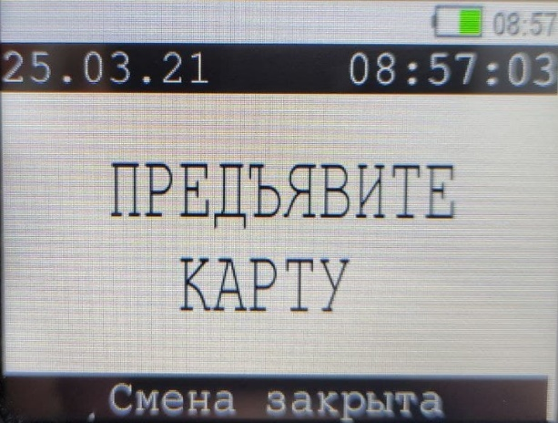
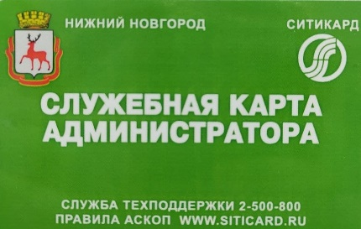  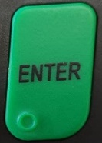  - Для открытия СМЕНЫ приложите однократно Служебную карту администратора.  С помощью клавиши ENTER выбираем пункт меню «Открытие смены». | 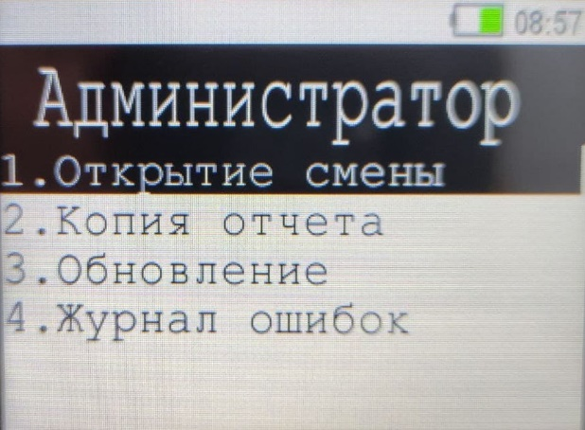
- Для открытия РЕЙСА приложите однократно Служебную карту оператора. | 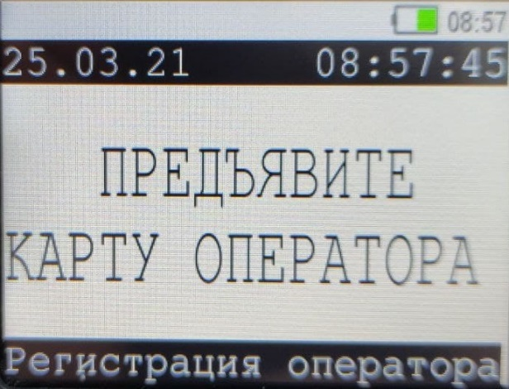
- Выберите из списка необходимый МАРШРУТ с помощью клавиш навигации  С помощью клавиши ENTER подтвердите свой выбор. | 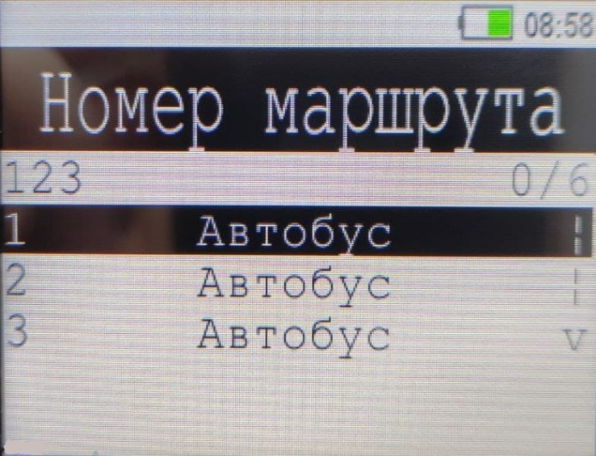
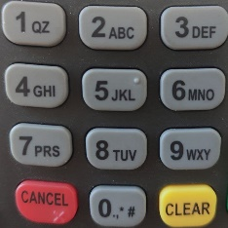  - С помощью клавиатуры транспортного терминала необходимо ввести номер смены согласно графика работы водителя\кондуктора  С помощью клавиши ENTER подтвердите ввод. | 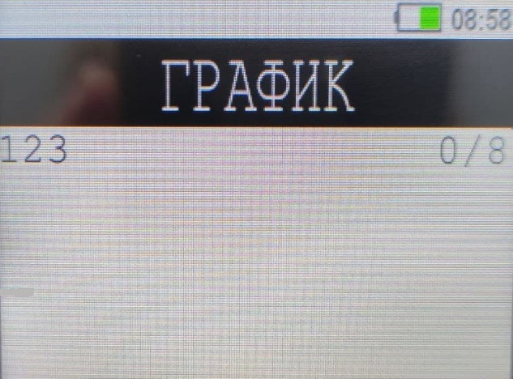
- Выберите из списка государственный номер автобуса с помощью клавиш навигации.  С помощью клавиши ENTER подтвердите свой выбор. | 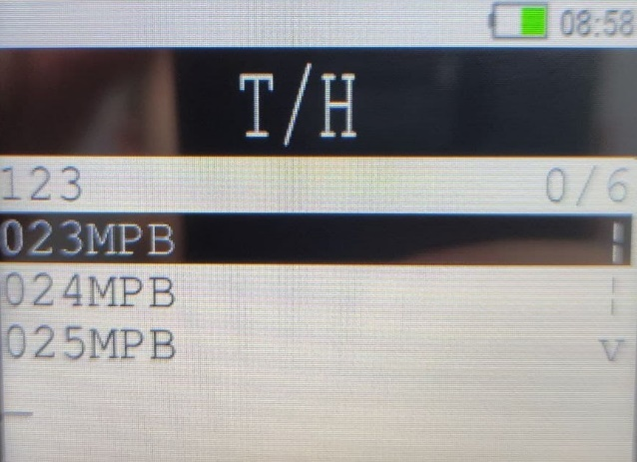
- На экране появляется надпись: «Рейс открыт», «ОПЛАТА БИЛЕТА».  Терминал готов к приёму оплаты проезда. | 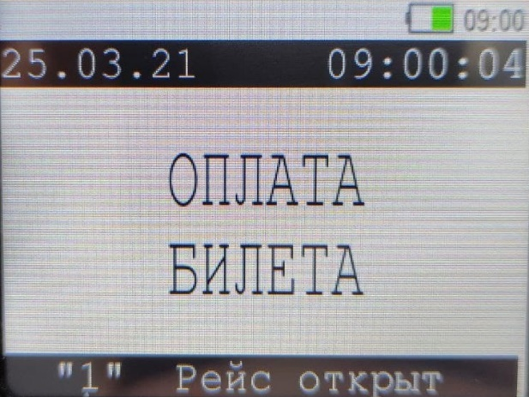

Регистрация оплаты проезда
- Для оплаты проезда нужно приложить к экрану бесконтактную банковскую карту (смартфон с функционалом бесконтактной оплаты через NFC) или Транспортную карту «Ситикард» (с достаточным для оплаты проезда остатком электронных денежных средств или c записанным на неё действующим Проездным билетом) и удерживать карту до кратковременного звукового сигнала и начала печати контрольного билета.
- Для регистрации оплаты проезда наличными денежными средствами нужно приложить Служебную карту оператора и удерживать карту до кратковременного звукового сигнала и начала печати контрольного билета.
Контрольный билет подтверждает оплату проезда и содержит всю необходимую информацию дата и времени оплаты, способе платы и т.д.
3. Внимание! Если терминал не зарегистрировал оплату и не распечатал билет, то проезд считается не оплаченным.
4. Причины отказа печати билета выводится на экране терминала:
Недостаточно средств – на Транспортной карте «Ситикард» не хватает остатка электронных денежных средств для оплаты проезда, необходимо ее пополнить;
Неверная карта – попытка расплатиться транспортной картой другой системы или Транспортной картой «Ситикард» с проездным билетом с оконченным сроком действия или не действующим на данном маршруте;
Банковская карта в стоп-листе – не оплачена предыдущая поездка по банковской карте, из-за образовавшейся задолженности карта попала в стоп-лист;
Ошибка чтения карты – необходимо приложить карту или телефон с NFC еще раз;
5. При проведении оплаты банковской (пластиковой) картой или гаджетом кондуктору необходимо следовать следующим Правилам:
-к оплате принимаются только бесконтактные банковские карты;
- одной банковской картой можно оплатить не более трех билетов в течение одного рейса (опционально на период модернизации ПО может быть введено правило «Одна карта – Один билет»);
- кондуктору запрещается проводить оплату за пассажиров своей банковской картой или любой другой банковской картой/гаджетом, не принадлежащей конкретному пассажиру, планирующего оплатить проезд за себя и/или за своих спутников в начале поездки;
- кондуктору запрещается выдавать билет о бесплатной пересадке, если пассажир оплатил проезд наличными денежными средствами;
- кондуктору запрещается принимать оплату от одного и того же пассажира (группы пассажиров), который оплачивает проезд за других пассажиров (за исключением одномоментной оплаты за себя и своих путников в начале следования);
- кондуктор обязан проводить операцию «Закрытие рейса/смены» после завершения каждого рейса/смены; запрещается прерывать загрузку информации на валидатор в момент проведения операции «Открытие смены» / «Закрытие смены».
6. Кондуктор несет ответственность:
- за правомерное использование программного обеспечения, установленного в валидаторе;
- за несвоевременную передачу информации о транзакциях с валидатора по окончании каждого рейса;
- за предоставление ложной информации пользователям банковских и транспортных карт;
- за неоткрытие/незакрытие рейса на валидаторе;
- за транзакции с транспортными и банковскими картами, которые были утеряны их держателями и/или без присутствия держателей данных карт в данном транспортном средстве.

Закрытие рейса
- По окончании РЕЙСА нажмите клавишу FUNC  и с помощью клавиши ENTER выбираем пункт меню «Закрыть рейс». | 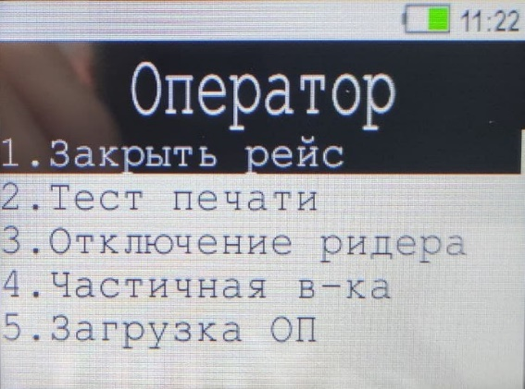
- Для смены маршрута нажмите клавишу FUNC  и с помощью клавиш навигации  выбираем в меню пункт «Новый маршрут», с помощью клавиши ENTER подтверждаем выбор. | 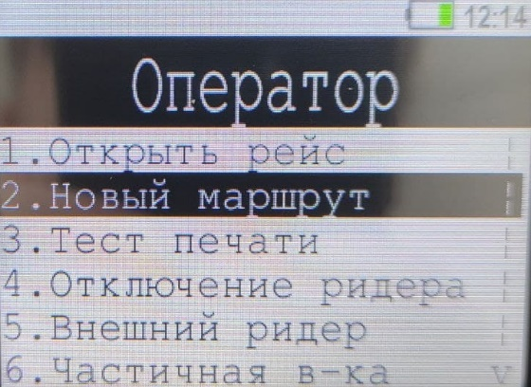
По всем вопросам, возникающим в процессе работы терминалов с Транспортными или банковскими картами, пассажиру следует обращаться в службу поддержки через сайт siticard.ru или по телефону 250-50-00, которые указаны на Транспортных картах.

Завершение работы переносного транспортного терминала
1. По окончании СМЕНЫ приложите однократно к терминалу СЛУЖЕБНУЮ КАРТУ АДМИНИСТРАТОРА и выбираем в меню пункт «Закрытие смены» с помощью клавиши ENTER. | 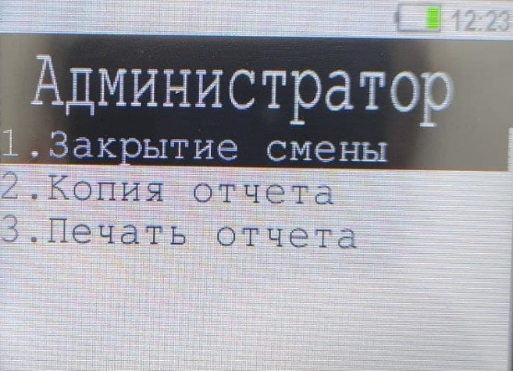
2. После закрытия смены будет напечатан  отчет о закрытии смены терминала. | 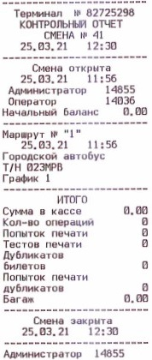
3. Далее терминалом будет произведена выгрузка и загрузка данных. | 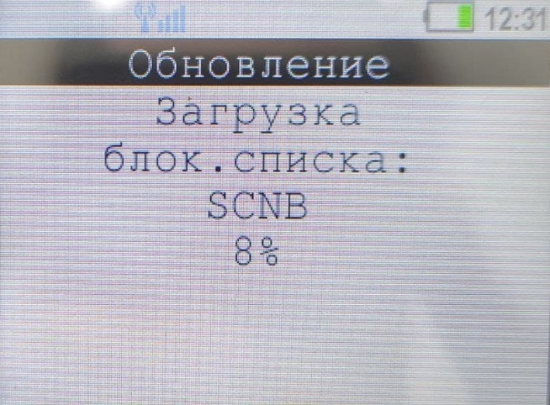
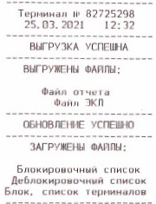  4. При успешном завершении будут напечатаны чеки: | 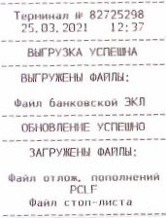
7. После процедуры загрузки/выгрузки данных на экране терминала появится надпись о «закрытой смене». | 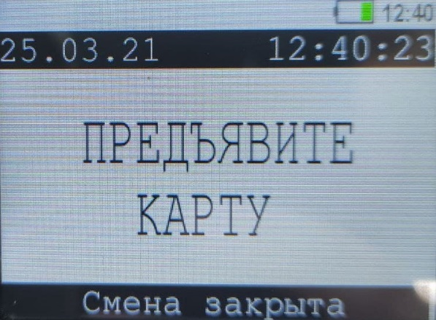

ОПЕРАТОР  ООО «СИТИКАРД»  Директор  _________________________ Рябиков Ю.Г.  М.П. | ПЕРЕВОЗЧИК  Директор  _________________________ /______________/  М.П.

Приложение № 7
к Договору №________________
от «___» ___________ 20___ г.

Инструкция по передаче данных о стоимости проезда по городским, пригородным и
междугородным маршрутам

При изменении тарифов на маршруте или установлении нового маршрута ПЕРЕВОЗЧИК обязан уведомить ОПЕРАТОРА за 10 рабочих дней. Изменения направить на электронную почту stat@siticard.ru с пометкой: название предприятия и дата вступления изменений/нового тарифа.

- При изменении городского тарифа необходимо заполнить таблицу в формате Excel:

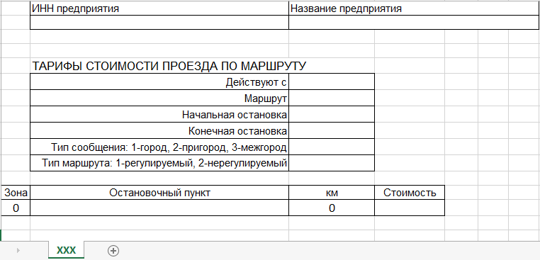

Образец заполнения таблицы по городскому тарифу:

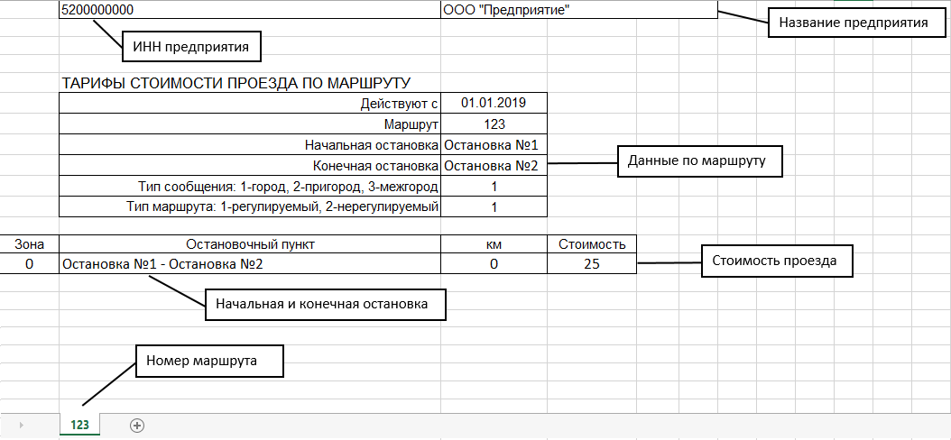

- При изменении пригородного или междугороднего тарифа необходимо заполнить таблицу в формате Excel:

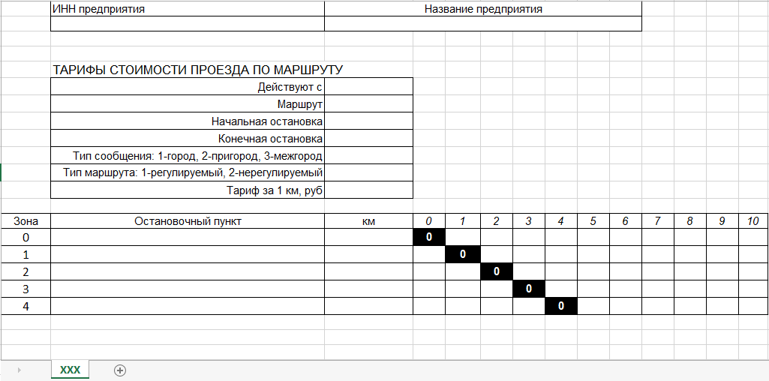

Образец заполнения таблицы по пригородному или междугороднему тарифу:

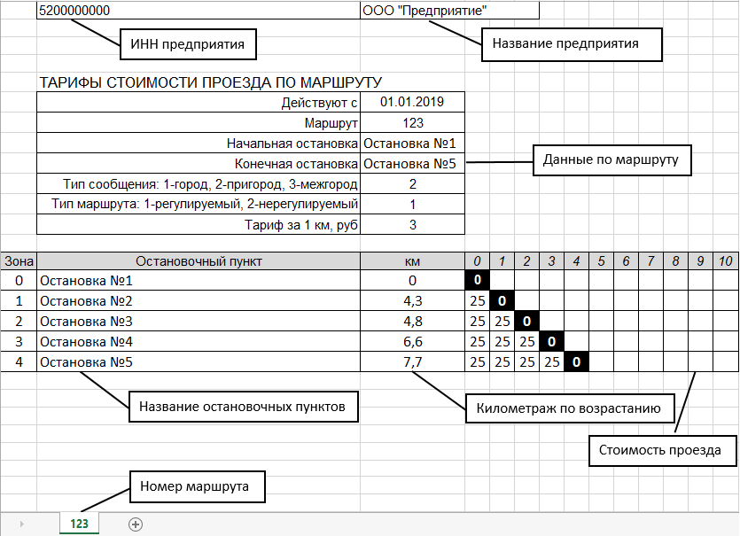

ОПЕРАТОР  ООО «СИТИКАРД»  Директор  _________________________ Рябиков Ю.Г.  М.П. | ПЕРЕВОЗЧИК  Директор  _____________________/_______________ /  М.П.
Приложение № 8
к Договору №________________
от «___» ___________ 20___ г.

Инструкция о предоставлении информации для отображения ФИО кассира в фискальном чеке, формируемом при проведении регистрации оплаты проезда в транспорте с использованием переносных транспортных терминалов
Для исполнения требований федерального закона от 22.05.2003 N 54-ФЗ "О применении контрольно-кассовой техники при осуществлении расчетов в Российской Федерации", предусматривающих указание ФИО кассира в фискальном чеке, формируемом при проведении регистрации оплаты проезда в салоне транспортного средства с использованием переносных транспортных терминалов, необходимо обеспечить закрепление карт оператора за конкретными сотрудниками транспортного предприятия (водитель, кондуктор), осуществляющими регистрацию оплаты проезда.
Для отображения ФИО кассира в формируемых фискальных чеках необходимо заполненную согласно приложенного файла (Рис. №1) таблицу в формате Excel направить на адрес электронной почты stat@siticard.ru В теме письма необходимо указать наименование предприятия (пример: ООО «Автотайм» привязка служебных Карт оператора).
В случае передачи Карты оператора другому сотруднику, необходимо за 1 рабочий день до выхода сотрудника на линию направить информацию в ООО «Ситикард» на адрес электронной почты stat@siticard.ru
 | Рис. №1
№ п/п | Наименование предприятия | ИНН | Номер карты оператора | Дата выдачи карты оператора сотруднику | Фамилия сотрудника | Имя сотрудника | Отчество сотрудника | Дата рождения сотрудника | Должность сотрудника
1 | ООО «Автотайм» | 5204013039 | 000010285 | 01.01.2020 | Иванов | Виктор | Петрович | 10.04.1984 | Водитель\ кондуктор

Порядок заполнения
1. № п\п – номер по порядку;
2. Наименование предприятия – указывается наименование транспортного предприятия (Организационно-правовая форма предприятия указывается сокращенно);
3. ИНН предприятия - указывается идентификационный номер налогоплательщика, присвоенный юридическому лицу\индивидуальному предпринимателю Федеральной налоговой службой;
4. Номер карты оператора – указывается девятизначный номер служебной карты оператора, указанный на её обратной стороне;
5. Дата выдачи карты оператора сотруднику – указывается дата передачи и закрепления служебной карты оператора за сотрудником предприятия (в формате дд.мм.гггг);
6. ФИО сотрудника – указывается полное ФИО сотрудника предприятия;
7. Дата рождения сотрудника – указывается дата рождения сотрудника (в формате дд.мм.гггг);
8. Должность сотрудника – занимаемая должность сотрудника в предприятии.

ОПЕРАТОР  ООО «СИТИКАРД»  Директор  _________________________ Рябиков Ю.Г.  М.П. | ПЕРЕВОЗЧИК  Директор  _____________________/_______________ /  М.П.
Приложение № 9
к Договору №________________
от «___» ___________ 20___ г.

Инструкция по предоставлению государственных номеров транспортных средств
Для удобства работы водителя (кондуктора) и привязки отчетов транспортных терминалов к транспортным средствам в АСОП ООО «Ситикард» реализована возможность загрузки в транспортные терминалы государственных регистрационных номеров (далее – гос. номер) транспортных средств. При открытии рейса водителю (кондуктору) достаточно будет ввести первую цифру гос. номера и выбрать гос. номер автобуса из загруженного списка, при этом он будет отражаться в отчетах в поле «номер транспортного средства».

Для загрузки информации о гос. номерах транспортных средств необходимо внести в список транспортные средства с указанием гос. номеров в таблице excel в формате согласно приложенного файла (Рис. №1). Заполненную таблицу в формате Excel необходимо направить на адрес электронной почты stat@siticard.ru
В теме письма необходимо указать наименование предприятия (прим. ООО «Автотайм» государственные номера транспортных средств).
В случае изменения гос.номеров, необходимо за 1-рабочий день до выхода транспортного средства в рейс направить информацию в ООО «Ситикард» на адрес электронной почты stat@siticard.ru
 | Рис. №1
№ п/п | Наименование предприятия | ИНН предприятия | Марка транспортного средства | Гос. номер транспортного средства
1 | ООО «Автотайм» | 5204013039 | ПАЗ 32054 | У554ВХ152
Порядок заполнения
1. № п\п – номер по порядку;
2. Наименование предприятия – указывается наименование транспортного предприятия (Организационно-правовая форма предприятия указывается сокращенно);
3. ИНН предприятия - указывается идентификационный номер налогоплательщика, присвоенный юридическому лицу\индивидуальному предпринимателю Федеральной налоговой службой;
4. Марка транспортного средства – указывается марка и модель транспортного средства;
5. Гос. номер транспортного средства – указывается государственный номер транспортного средства, присвоенный Государственной инспекцией безопасности дорожного движения (гос. номер указывается без пробелов, используются только заглавные буквы русского алфавита).

ОПЕРАТОР  ООО «СИТИКАРД»  Директор  _________________________ Рябиков Ю.Г.  М.П. | ПЕРЕВОЗЧИК  Директор  _____________________/_______________ /  М.П.

